1.使用外部邮箱账号时，不需要启动sendmail和postfix
2.安装邮件发送工具mailx
yum install mailx
3.添加/etc/mail.rc
4.测试mailx发送邮件
5.zabbix web配置
管理---->示警媒介类型------>创建媒体类型
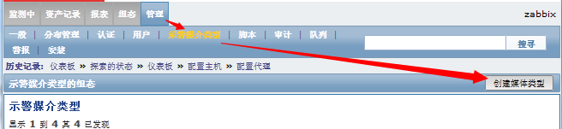

名称monitor_Email
类型：脚本
脚本名称：sendmail.sh
已启用：勾选
存档
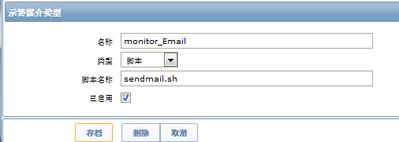

管理----->用户-----admin
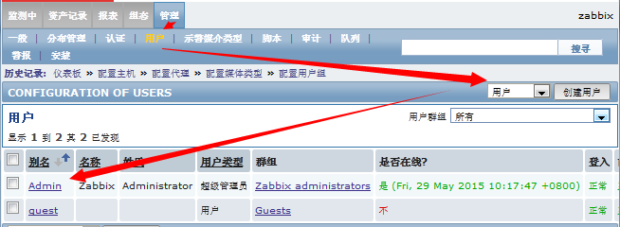

添加---->存档
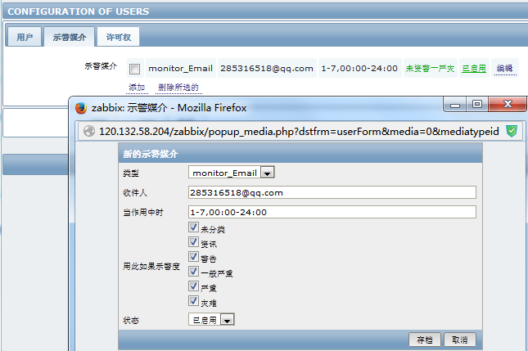

组态----->动作----->事件源（触发器）创建动作
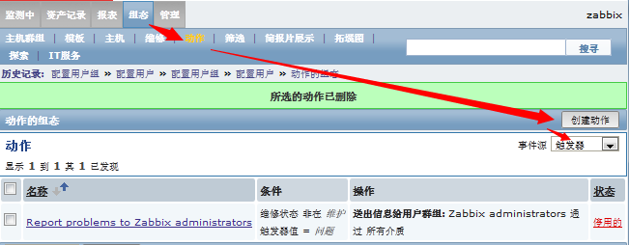

名称：Action_Email
恢复信息：勾选
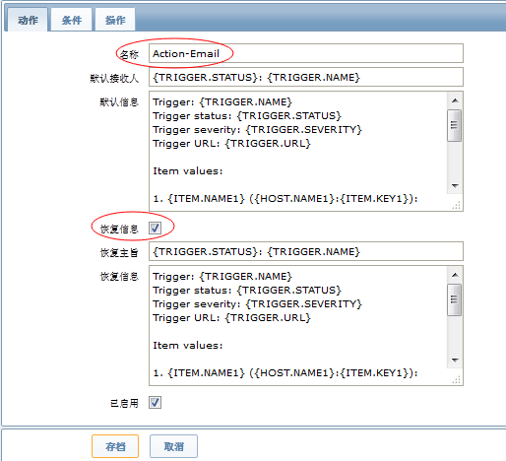

用户（admin）---->发送到（上面添加的媒体）----->添加----->存档
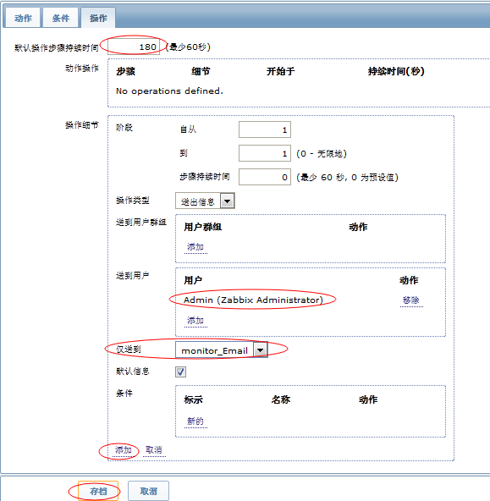

6.创建脚本（上面设置了一个sendmail.sh脚本名）
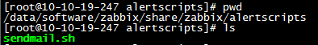

#chown zabbix.zabbix sendmail.sh
#chmod +x sendmail.sh

7.测试zabbix报警
关闭zabbix agent

